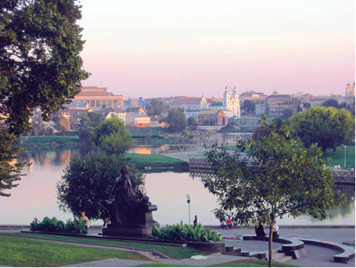 | Дарагія суайчыннікі!  Шчыра віншуем усіх з 73-годдзем са дня вызвалення роднай Беларусі ад нямецка-фашысцкіх захопнікаў і з нашым Нацыянальным святам – Днём Рэспублікі!  Гэтае вялікае свята ў нашых сэрцах назаўжды з пачуццём бязмернай паддзякі да ўсіх герояў Вялікай Айчыннай вайны, якое аб’ядноўвае многіх за межамі нашай краіны.  У гэты галоўны для роднай Беларусі дзень дазвольце шчыра пажадаць усім добрага здароўя, сямейнага дабрабыта, нараджэння кветачак жыцця і спрыяльных абставінаў для гэтага.  Калектыў Пасольства

